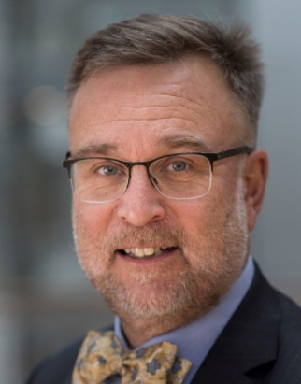
Kontaktinformasjon forelesere

Studieansvarlige:
Espen Andersen, 464 10 452, self@espen.com

Lene Pettersen, telefon ? , lenpe@ifi.uio.no

Administrativt ansvarlig
Kristin Broch Eliassen
krishbr@ifi.uio.no
+47-22852834

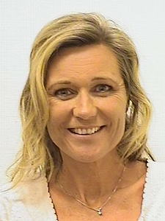
Forelesere/kursansvarlige

Torunn Drage Roti (finansregnskap/økonomistyring)
todro@oslomet.no
+47 924 46 529
(regnskap/finans)

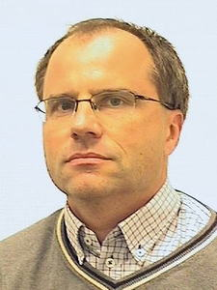
Einar Belsom
einbel@oslomet.no
+47 415 09 767
(økonomisk teori)

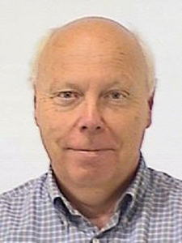
Ivar Bredesen, Dosent, HiOA
ivarbr@oslomet.no
+47 911 63 185
(investering/finansiering)

Rammer for studiet
4 timer forelesning pr uke: Mandager: 12:15 – 16.00
2 timer gruppetimer pr uke: Mandager: 10.15-12.00 Gruppe 1 og tirsdager: 14.15-16.00 Gruppe 2 og Gruppe 3
52 forelesningstimer
26 gruppetimer
Første forelesning mandag 19. august
Eksamen 25. november kl 14.30 – 18.30 (4 timer)

Læremateriale. Et kompendium som består av:
- Forelesning 1-4 og 13: Kap. 2-4: Terje Berg, Grunnleggende økonomistyring 2. utg.
https://www.cappelendamm.no/_grunnleggende-okonomistyring-terje-berg-9788202592479
- Forelesning 5-8: Michael R. Baye and Jeffrey T. Prince, Managerial Economics and Business Strategy, Ninth Edition, McGraw-Hill Education, 2017. (Tilgjengelig som e-bok med ISBN 9781526821485 i VitalSource.)
- Forelesning 9-12: Ivar Bredesen: Investering og Finansiering. 6. Utgave, Gyldendal Akademisk, 2019.

